需求分析
1 引言
1.1目的
本文档描述一个图书馆座位管理系统的软件功能需求和非功能需求，其阅读对象是本项目的客户和维护系统的开发团队成员。
1.2背景
随着人们知识水平的提高，图书馆座位资源日趋紧张，图书馆用户之间因奇葩占座行为引起的争端频繁出现。座位设施随着时间的推移不断老化，因座位数量较多导致图书馆管理人员工作量大幅增加，工作人员检修不及时使得不可用座位数量增加。种种原因导致图书馆座位利用率未能达到预期要求。针对以上两种问题，设计实现一个图书馆座位管理系统，面使得学生可以在线查看是否有可用座位并预约座位，若遇到不可用座位可上传座位号，以及设施损坏情况报修。通过科学管理杜绝占座行为，从而减少用户纠纷，使硬件设施保持在最佳状态，提高座位利用率，减少图书馆管理人员的工作量。并通过用户信用积分制度，管理预约违约情况。
1.3参考资料
《软件工程导论（第六版）》清华大学出版社张海藩 牟永敏编著
《数据库系统概论（第五版）》高等教育出版社王珊 萨师煊编著
2 任务概述
2.1目标
本系统应用于图书馆管理过程，方便用户、图书馆管理人员，提高图书馆作为利用率，减少管理人员工作量。该系统实现可用座位查询、座位位置查询、座位预约，读者签到、暂离、签离、座位损坏报修等主要功能。方便用户和图书馆管理人员。
2.2系统及用户特点
系统特点：
它是一个图书馆座位管理系统，它必须能实时更新图书馆座位信息，并根据用户需要，及时提供所需信息，并完成相关操作。
用户特点以及说明：
用户、保洁人员、维修人员 、图书馆管理人员均是系统的使用者和信息的维护者，用户可上传座位维修信息，图书馆管理人员可上座位的所有信息。志愿者是本系统的最终维护者，可添加用户注册信息，管理用户信用积分。
3.可行性分析
用面向对象的分析方法根据需求提出了一些子系统模型，将这些模型实现为基本的类的子类，根据需求写上子类拥有的独特功能函数，然后使用Python 的DBapi2.0来操作mysql 数据库，对于其他类型的数据库，采取对应厂商所提供的不同模块即可。若为mysql 则采用mysql.connector 模块即可。
在交互界面前端的实现上，利用GUI 库，或者Python 自带的Tkinter 库来开发图形界面。使用Labelframe 容器，Panedwindow 容器等与布局管理器来进行布局设计。
考虑到仅为图书馆内部使用系统，可利用Python提供的UDP网络通信支持，用sendto()方法将对应的数据报发送到指定的局域网地址。
4需求规定
4.1软件功能说明：
功能划分
- 用户信息管理模块
- 预约功能模块
- 报修功能模块
根据系统业务流程和相关数据报表，采用结构化分析技术对系统作进一步分析。
5数据流图
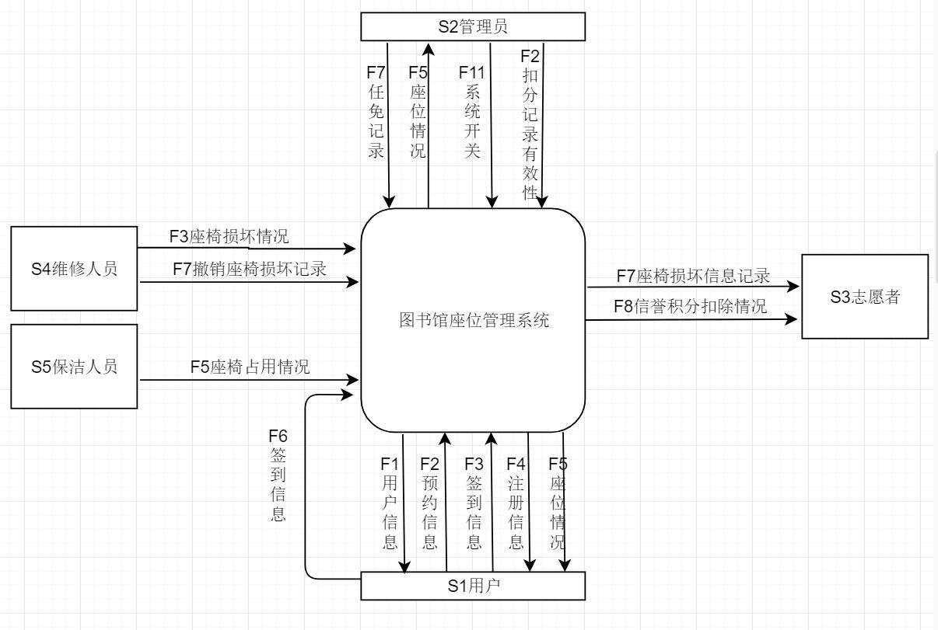
然后，根据划分出几个主要的信息管理功能，并明确各功能之间的联系，绘制出系统的顶层数据流图：
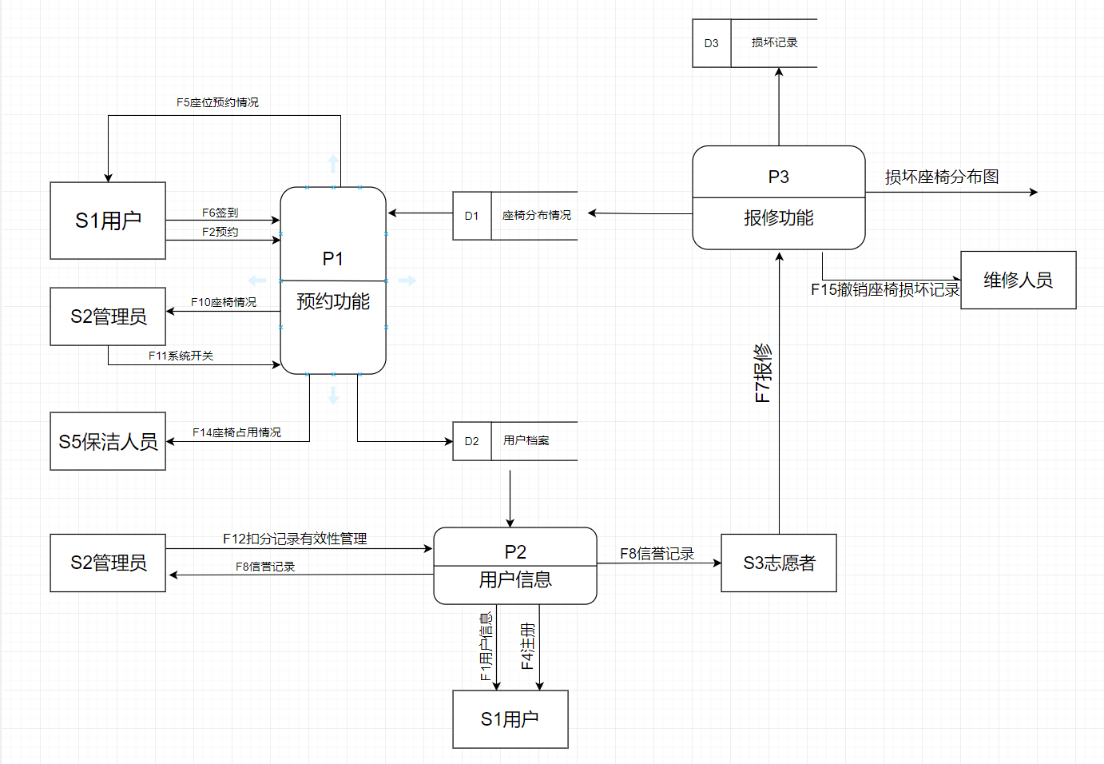

顶层数据流图仅从总体上反映了系统的信息联系，按照结构化分析方法，自定向下，逐层分解，对顶层图进行细化。细化进行到数据流图中的每一个数据处理成为一个很容易理解的单一功能，且这个单一功能可以通过简单的逻辑表达式在数据字典予以说明。本系统的数据流图绘制三层即可。得到的二层数据流如下：
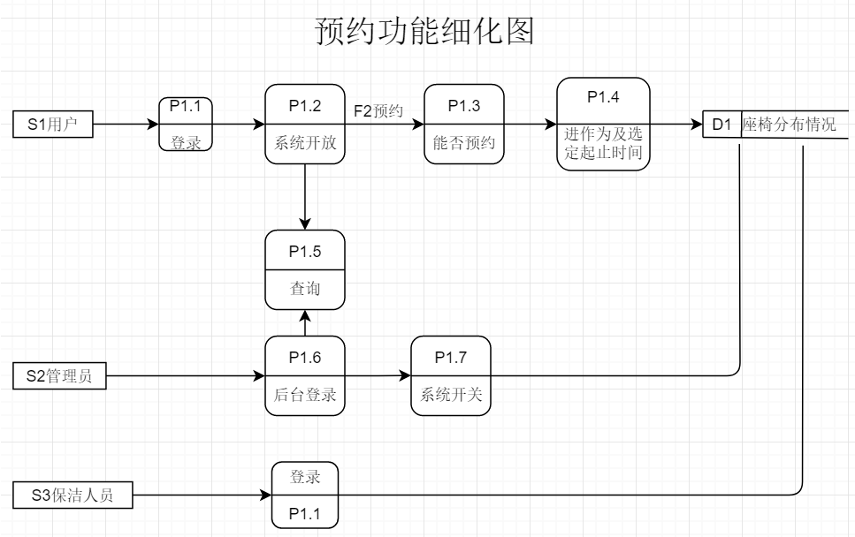
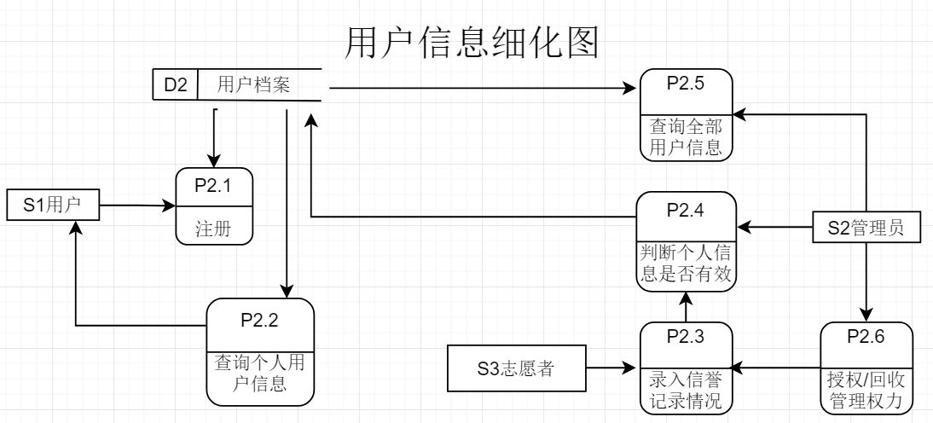
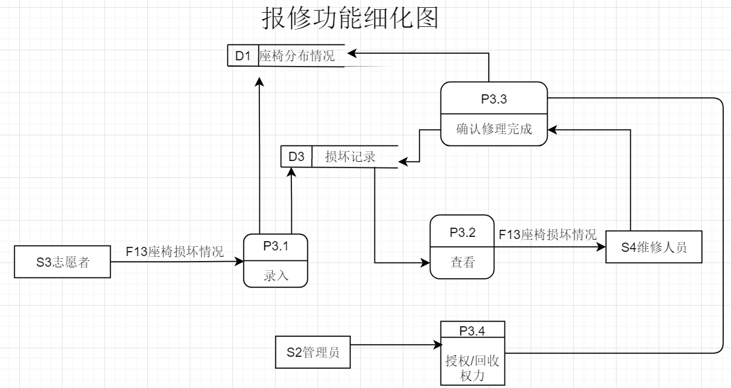
6．数据字典
（1）数据流
数据流
系统名：用户信息子系统
编号：F1
条目名：用户信息
别名：
来源：用户（S1）
数据流结构：用户名+密码+姓名+性别+身份证号+出生年月+联系电话
简要说明：用户档案中需记录的个人信息
修改记录 | 编写 |  | 日期

数据流
系统名：预约功能子系统
编号：F2
条目名：预约信息
别名：
来源：用户（S1）
数据流结构：用户名+座位号+预约起始时间+预约结束时间
简要说明：预约的信息
修改记录 | 编写 |  | 日期

数据流
系统名：预约功能子系统
编号：F3
条目名：签出信息
别名：
来源：用户（S1）
数据流结构：用户名+签出确认标识
简要说明：用户确认离开，进行签出
修改记录 | 编写 |  | 日期

数据流
系统名：用户信息子系统
编号：F4
条目名：注册信息
别名：
来源：D2用户档案
数据流结构：用户名+姓名+性别+身份证号+出生年月+联系电话+权限
简要说明：查看用户档案，用户的个人信息
修改记录 | 编写 |  | 日期

数据流
系统名：预约功能子系统
编号：F5
条目名：座位情况
别名：座椅情况查询，座椅分布情况
来源：D1座椅使用情况
数据流结构：座位号+使用情况
简要说明：当前图书馆的座椅使用情况
修改记录 | 编写 |  | 日期

数据流
系统名：预约功能子系统
编号：F6
条目名：签到信息
别名：
来源：用户（S1）
数据流结构：用户名+签到确认标识
简要说明：用户确认到达，进行签到
修改记录 | 编写 |  | 日期

数据流
系统名：报修功能子系统
编号：F7
条目名：座椅损坏信息
别名：报修信息，登记座椅损坏信息
来源：志愿者（S3）
数据流结构：损坏记录序号+座位号+损坏情况+修复与否标识
简要说明：座椅是否损坏
修改记录 | 编写 |  | 日期

数据流
系统名：用户信息子系统
编号：F8
条目名：信誉积分扣除情况
别名：信誉积分记录，信誉记录
来源：志愿者（S3）
数据流结构：用户名（志愿者）+用户名（被扣除者）+处罚原因+扣除积分数
简要说明：对用户的违规行为进行扣除信誉积分的处罚
修改记录 | 编写 |  | 日期

数据流
系统名：用户信息子系统
编号：F9
条目名：任免记录
别名：任免情况
来源：管理员（S2）
数据流结构：用户名（管理员）+用户名（被任免者）+权限种类
简要说明：对部分用户授予一定权力
修改记录 | 编写 |  | 日期

数据流
系统名：预约功能子系统
编号：F11
条目名：系统开放信息
别名：系统开放
来源：管理员（S2）
数据流结构：用户名+系统开关标识
简要说明：对系统预约功能的打开或者关闭
修改记录 | 编写 |  | 日期

数据流
系统名：用户信息子系统
编号：F12
条目名：扣分记录有效性
别名：管理扣分记录，扣分记录
来源：管理员（S2）
数据流结构：用户名+扣分记录通过与否标识
简要说明：评定扣分记录是否通过的数据流
修改记录 | 编写 |  | 日期

数据流
系统名：报修功能子系统
编号：F13
条目名：座椅损坏记录
别名：座椅损坏情况
来源：D3损坏记录
数据流结构：损坏记录序号+座位号+损坏情况+修复与否标识
简要说明：查看损坏记录获得要维修的座位号
修改记录 | 编写 |  | 日期

（2）数据项
数据元素
系统名 |  | 图书馆座位管理系统
条目名 |  | 用户名
别名 |  | 账号
属于数据流 |  | F1~4,F6,F8~9,F11~12
存储处 |  | D2：用户档案
数据  元素  类型 | 类型 | 字符型
数据  元素  类型 | 长度 | 20
数据  元素  类型 | 取值范围 | “0”~“9”,“a”~“z”,“A”~“Z”,“_”
数据  元素  类型 | 含义
简要说明 |  | 用户创建账户时所注册的用户名

数据元素
系统名 |  | 用户信息子系统
条目名 |  | 姓名
别名 |  | 真实姓名
属于数据流 |  | F1,F4
存储处 |  | D2：用户档案
数据  元素  类型 | 类型 | 字符型
数据  元素  类型 | 长度 | 10
数据  元素  类型 | 取值范围 | 汉字字符
数据  元素  类型 | 含义
简要说明 |  | 用户的真实姓名

数据元素
系统名 |  | 用户信息子系统
条目名 |  | 性别
别名
属于数据流 |  | F1,F4
存储处 |  | D2：用户档案
数据  元素  类型 | 类型 | 字符型
数据  元素  类型 | 长度 | 10
数据  元素  类型 | 取值范围 | “女”“男”
数据  元素  类型 | 含义
简要说明 |  | 用户的性别

数据元素
系统名 |  | 用户信息子系统
条目名 |  | 身份证号
别名
属于数据流 |  | F1,F4
存储处 |  | D2：用户档案
数据  元素  类型 | 类型 | 字符型
数据  元素  类型 | 长度 | 18
数据  元素  类型 | 取值范围 | “0”~“9”
数据  元素  类型 | 含义
简要说明 |  | 用户的真实身份证号

数据元素
系统名 |  | 用户信息子系统
条目名 |  | 出生年月
别名
属于数据流 |  | F1,F4
存储处 |  | D2：用户档案
数据  元素  类型 | 类型 | 字符型
数据  元素  类型 | 长度 | 7
数据  元素  类型 | 取值范围 | “0”~“9”“.”
数据  元素  类型 | 含义
简要说明 |  | 用户的出生年月

数据元素
系统名 |  | 用户信息子系统
条目名 |  | 联系电话
别名
属于数据流 |  | F1,F4
存储处 |  | D2：用户档案
数据  元素  类型 | 类型 | 字符型
数据  元素  类型 | 长度 | 11
数据  元素  类型 | 取值范围 | “0”~“9”
数据  元素  类型 | 含义
简要说明 |  | 用户的联系电话

数据元素
系统名 |  | 用户信息子系统
条目名 |  | 密码
别名
属于数据流 |  | F1
存储处 |  | D2：用户档案
数据  元素  类型 | 类型 | 字符型
数据  元素  类型 | 长度 | 20
数据  元素  类型 | 取值范围 | “0”~“9”,“a”~“z”,“A”~“Z”,“_”
数据  元素  类型 | 含义
简要说明 |  | 用户注册时的密码

数据元素
系统名 |  | 用户信息子系统
条目名 |  | 权限
别名 |  | 权限种类
属于数据流 |  | F4，F9
存储处 |  | D2：用户档案
数据  元素  类型 | 类型 | 字符型
数据  元素  类型 | 长度 | 20
数据  元素  类型 | 取值范围 | 汉字字符
数据  元素  类型 | 含义
简要说明 |  | 用户所拥有的权限

数据元素
系统名 |  | 用户信息子系统
条目名 |  | 信誉积分
别名
属于数据流 |  | F4
存储处 |  | D2：用户档案
数据  元素  类型 | 类型 | 整型
数据  元素  类型 | 长度 | 3
数据  元素  类型 | 取值范围 | “0”~“9”
数据  元素  类型 | 含义
简要说明 |  | 用户剩余的信誉积分

数据元素
系统名 |  | 图书馆座位管理系统
条目名 |  | 座位号
别名
属于数据流 |  | F2,F5,F7,F13
存储处 |  | D1：座椅分布情况，D3:损坏记录
数据  元素  类型 | 类型 | 字符型
数据  元素  类型 | 长度 | 3
数据  元素  类型 | 取值范围 | “A”~“Z”，“0”~“9”
数据  元素  类型 | 含义 | 第1位字母位表示区域  第23位数字位表示该区域座位的座位号
简要说明 |  | 图书馆每个座位唯一拥有的对应编号

数据元素
系统名 |  | 预约功能子系统
条目名 |  | 预约起始时间
别名
属于数据流 |  | F2
存储处 |  | D1：座椅分布情况
数据  元素  类型 | 类型 | 字符型
数据  元素  类型 | 长度 | 5
数据  元素  类型 | 取值范围 | “0”~“9”，“：”
数据  元素  类型 | 含义
简要说明 |  | 表示预约开始的时间

数据元素
系统名 |  | 预约功能子系统
条目名 |  | 预约结束时间
别名
属于数据流 |  | F2
存储处 |  | D1：座椅分布情况
数据  元素  类型 | 类型 | 字符型
数据  元素  类型 | 长度 | 5
数据  元素  类型 | 取值范围 | “0”~“9”，“：”
数据  元素  类型 | 含义
简要说明 |  | 表示预计离开图书馆的时间

数据元素
系统名 |  | 预约功能子系统
条目名 |  | 签出确认标识
别名
属于数据流 |  | F3
存储处 |  | D2用户档案
数据  元素  类型 | 类型 | 字符型
数据  元素  类型 | 长度 | 1
数据  元素  类型 | 取值范围 | “0”“1”
数据  元素  类型 | 含义
简要说明 |  | 表示是否确认已执行签出

数据元素
系统名 |  | 预约功能子系统
条目名 |  | 签到确认标识
别名
属于数据流 |  | F6
存储处 |  | D2用户档案
数据  元素  类型 | 类型 | 字符型
数据  元素  类型 | 长度 | 1
数据  元素  类型 | 取值范围 | “True”“False”
数据  元素  类型 | 含义
简要说明 |  | 表示是否确认已执行签到

数据元素
系统名 |  | 预约功能子系统
条目名 |  | 使用情况
别名 |  | 座椅使用情况
属于数据流 |  | F5
存储处 |  | D1座椅分布情况
数据  元素  类型 | 类型 | 字符型
数据  元素  类型 | 长度 | 1
数据  元素  类型 | 取值范围 | “True”“False”
数据  元素  类型 | 含义
简要说明 |  | 表示座位是否正在被使用

数据元素
系统名 |  | 报修功能子系统
条目名 |  | 损坏记录序号
别名
属于数据流 |  | F7，F13
存储处 |  | D3损坏记录
数据  元素  类型 | 类型 | 整型
数据  元素  类型 | 长度 | 5
数据  元素  类型 | 取值范围 | “0”~“9”
数据  元素  类型 | 含义 | 每条写入的编号
简要说明 |  | 损坏记录每条的编号

数据元素
系统名 |  | 报修功能子系统
条目名 |  | 损坏情况
别名
属于数据流 |  | F7,F13
存储处 |  | D3损坏记录
数据  元素  类型 | 类型 | 字符型
数据  元素  类型 | 长度 | 50
数据  元素  类型 | 取值范围 | 汉字字符
数据  元素  类型 | 含义
简要说明 |  | 损坏记录每条的说明

数据元素
系统名 |  | 报修功能子系统
条目名 |  | 修复与否标识
别名
属于数据流 |  | F7，F13
存储处 |  | D3损坏记录
数据  元素  类型 | 类型 | 波尔型
数据  元素  类型 | 长度 | 1
数据  元素  类型 | 取值范围 | “True”“False”
数据  元素  类型 | 含义
简要说明 |  | 标识着是否已经修复了座位

数据元素
系统名 |  | 用户信息子系统
条目名 |  | 处罚原因
别名
属于数据流 |  | F8
存储处 |  | D2.1扣分记录
数据  元素  类型 | 类型 | 字符型
数据  元素  类型 | 长度 | 50
数据  元素  类型 | 取值范围 | 汉字字符
数据  元素  类型 | 含义
简要说明 |  | 处罚记录每条的说明

数据元素
系统名 |  | 用户信息子系统
条目名 |  | 扣除信誉积分数
别名
属于数据流 |  | F8
存储处 |  | D2.1扣分记录
数据  元素  类型 | 类型 | 整型
数据  元素  类型 | 长度 | 3
数据  元素  类型 | 取值范围 | “0”~“9”
数据  元素  类型 | 含义
简要说明 |  | 处罚记录所带来扣除信誉积分的数

数据元素
系统名 |  | 预约功能子系统
条目名 |  | 系统开关标识
别名
属于数据流 |  | F11
存储处
数据  元素  类型 | 类型 | 波尔型
数据  元素  类型 | 长度 | 1
数据  元素  类型 | 取值范围 | “True”~“False”
数据  元素  类型 | 含义
简要说明 |  | 系统开关功能的标识位

数据元素
系统名 |  | 用户信息子系统
条目名 |  | 扣分记录有效性标识
别名 |  | 扣分记录通过与否标识
属于数据流 |  | F12
存储处 |  | D2.1扣分记录
数据  元素  类型 | 类型 | 波尔型
数据  元素  类型 | 长度 | 1
数据  元素  类型 | 取值范围 | “True”~“False”
数据  元素  类型 | 含义
简要说明 |  | 扣分记录是否通过的标识位

（3）数据存储
数据存储
系统名 | 预约功能子系统
条目名 | 座椅分布情况
别名
编号 | D1
存储组织 | 二维表
记录数
数据量
主键编号 | 座椅编号
辅键
记录组成 | 座椅编号 用户代码 是否正在使用 预约开始时间 预约结束时间 是否损坏
长度（字节） | 4 4 2 2 2 2
简要说明 | 存储整个图书管全部座椅的状态
修改  记录 |  | 编  写 |  | 日期

数据存储
系统名 | 用户档案管理子系统
条目名 | 用户档案
别名
编号 | D2
存储组织 | 二维表
记录数
数据量
主键编号 | 用户代码
辅键
记录组成 | 用户代码 注册时间 信誉积分
长度（字节） | 4 2 2
简要说明 | 记录用户的信誉积分。
修改  记录 |  | 编  写 |  | 日期

数据存储
系统名 | 用户档案管理子系统
条目名 | 扣分记录
别名
编号 | D2.1
存储组织 | 二维表
记录数
数据量
主键编号 | 用户代码
辅键
记录组成 | 用户代码 扣除信誉积分时间 扣除信誉积分数
长度（字节） | 4 2 2
简要说明 | 记录用户的信誉积分扣除情况。
修改  记录 |  | 编  写 |  | 日期

数据存储
系统名 | 报修子系统
条目名 | 损坏记录
别名
编号 | D3
存储组织 | 二维表
记录数
数据量
主键编号 | 座椅编号
辅键
记录组成 | 座椅编号 报修时间 维修时间 备注
长度（字节） | 4 2 2 8
简要说明 | 记录座椅毁坏的时间、维修时间、以及损坏状况。
修改  记录 |  | 编  写 |  | 日期

（4）数据加工
数据加工
系统名 | 预约功能子系统
编号 | P1.4
条目名 | 选座位及选定起止时间
别名
输入 | 用户的预约信息（F2）
输出 | 座椅分布情况（D1）
简要说明 | 修改座椅的状态
修改  记录 |  | 编  写 |  | 日期

数据加工
系统名 | 用户档案管理子系统
编号 | P2.1
条目名 | 注册
别名
输入 | 用户注册（F4）
输出 | 用户档案（D2）
简要说明 | 注册用户档案
修改  记录 |  | 编  写 |  | 日期

数据加工
系统名 | 报修子系统
编号 | P3.1
条目名 | 录入
别名
输入 | 座椅损坏情况（F13）
输出 | 座椅分布情况（D1）、损坏记录（D3）
简要说明 | 对座椅的损坏情况进行录入
修改  记录 |  | 编  写 |  | 日期

数据加工
系统名 | 报修子系统
编号 | P3.3
条目名 | 确认修理完成
别名
输入 | 撤销座椅损坏记录（F1）
输出 | 座椅分布情况（D1）、损坏记录（D3）
简要说明 | 修改座椅的损坏状态。
修改  记录 |  | 编  写 |  | 日期

（5）外部实体
外部项
系统名 | 图书馆座位管理系统
条目名 | 用户
别名
编号 | S1
输入数据流 | 签到信息（F6）、签出信息（F3）、座位情况（F5）
输出数据流 | 用户信息（F2）、注册信息（F4）
主要特征 | 本项为使用该系统的用户，主要数据项：用户代码、用户姓名、职称、从事专业和联系电话
简要说明 | 本系统复杂下达用户的信息注册，接收用户的预约、签到、签离信息和座位情况的查询。
修改  记录 |  | 编  写 |  | 日期

外部项
系统名 | 图书馆座位管理系统
条目名 | 管理员
别名
编号 | S2
输入数据流 | 座位情况（F5）
输出数据流 | 任免记录（F9）、系统开放信息（F11）、扣分记录有效性（F12）
主要特征 | 本项为图书馆系统的管理员，主要数据项：管理员代码、管理员姓名、职称、工作时间和联系电话
简要说明 | 本系统复杂为管理员提供座位使用的情况，接收管理员任免工作人员和判断积分记录有效性的指令。
修改  记录 |  | 编  写 |  | 日期

外部项
系统名 | 图书馆座位管理系统
条目名 | 志愿者
别名
编号 | S3
输入数据流
输出数据流 | 座椅损坏信息记录（F7）、信誉积分扣除情况（F8）
主要特征 | 本项为图书馆的志愿者，主要数据项：志愿者代码、志愿者姓名、职称、工作区域和联系电话
简要说明 | 本系统复杂接收志愿者的报修信息并登记座椅损坏信息，对用户的违规行为进行扣除信誉积分的处罚。
修改  记录 |  | 编  写 |  | 日期

外部项
系统名 | 图书馆座位管理系统
条目名 | 维修人员
别名
编号 | S4
输入数据流 | 座椅损坏情况（F13）
输出数据流 | 座椅损坏信息记录（F7）
主要特征 | 本项为图书馆系统的维修人员，主要数据项：维修员代码、维修员姓名、职称、工作时间和联系电话
简要说明 | 本系统复杂查看损坏记录获得想要维修的座位号，接收撤销座椅损坏记录的指令。
修改  记录 |  | 编  写 |  | 日期

外部项
系统名 | 图书馆座位管理系统
条目名 | 保洁人员
别名
编号 | S5
输入数据流 | 座椅情况（F5）
输出数据流
主要特征 | 本项为图书馆的保洁人员，主要数据项：保洁人员代码、保洁人员姓名、职称、工作单位和联系电话
简要说明 | 本系统复杂为保洁人员提供座椅占用的情况。
修改  记录 |  | 编  写 |  | 日期

7运行环境规定
7.1设备及分布
客户端主机基本配置为：
7.2支撑软件
操作系统：
Windows 以及Linux 等平台
数据库管理系统
SQL sever
7.3程序运行方式
本系统属于独立运行程序
8.开发时间和资金估算
任务/阶段任务时间（周）人员（人） 资金估算（元）
项目调研及规划：2周 300元
需求分析：2周 50元
系统设计：2周 50元
程序开发：8周 200元
系统测试：2周 300元
总计：900元
9.实现方案
需求分析阶段,产出：需求计划书。
概要设计阶段，产出：概要设计报告。
详细设计阶段，产出：详细设计报告。
编码阶段，产出：系统编码实现。
测试分析，产出：系统测试报告。
8 附录
需求分析过程中会产生各种记录如调查表格、业务系统单据等。记录或报告的存档编号和名称填写在下表中。其中类别是记录的分类，一般有业务系统说明书、业务系统数据说明书、业务系统调查表、原始数据单据、业务系统参考资料。

